检测报告信息公开表
检测报告编号 | AK-B-20240008 | 受检单位名称 |  | 嘉邦电子（常熟）有限公司
地址 | 常熟市梅李镇梅南路158号 | 联系人 |  | 周齐虎
技术服务项目组人员 | 王芳、赵光忠、郭海琴、王丽霞、全安榴
现场调查日期 | 2024.2.28
现场调查人员 | 王芳、赵光忠
现场采样日期 | 2024.3.4
现场采样人员 | 王芳、赵光忠
实验室分析人员 | 郭海琴、王丽霞、全安榴
受检单位陪同人 | 周齐虎
现场调查照片 | 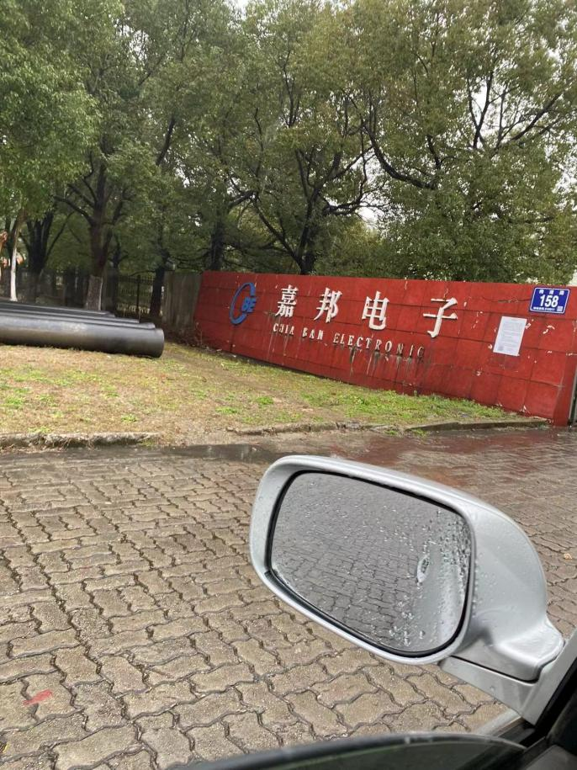
现场采样照片 | 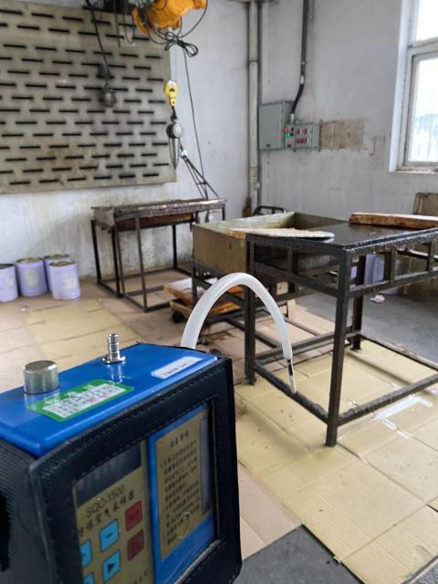 |  | 